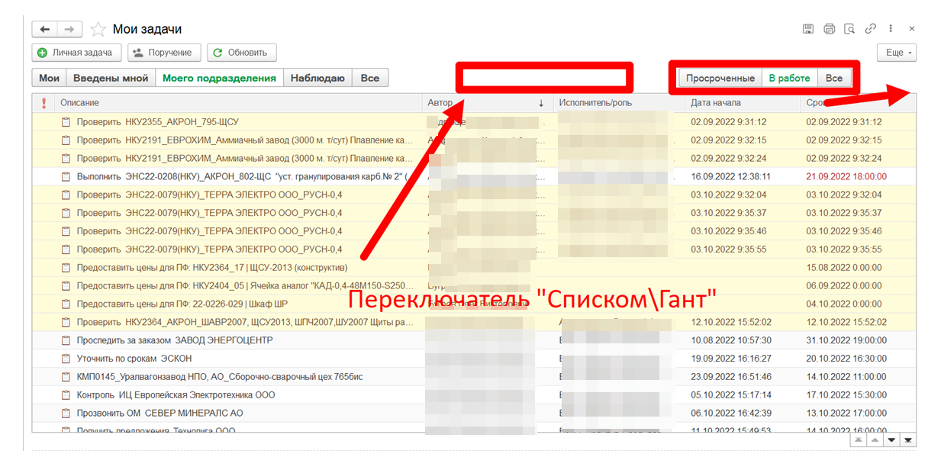
- Отбор по состоянию задач передвинуть к правому краю.
- Добавить переключатель «Список\Гант», при открытии формы по умолчанию должен быть установлено значение «Список».
- При нажатии на гант, необходимо формировать окно со следующей информацией:
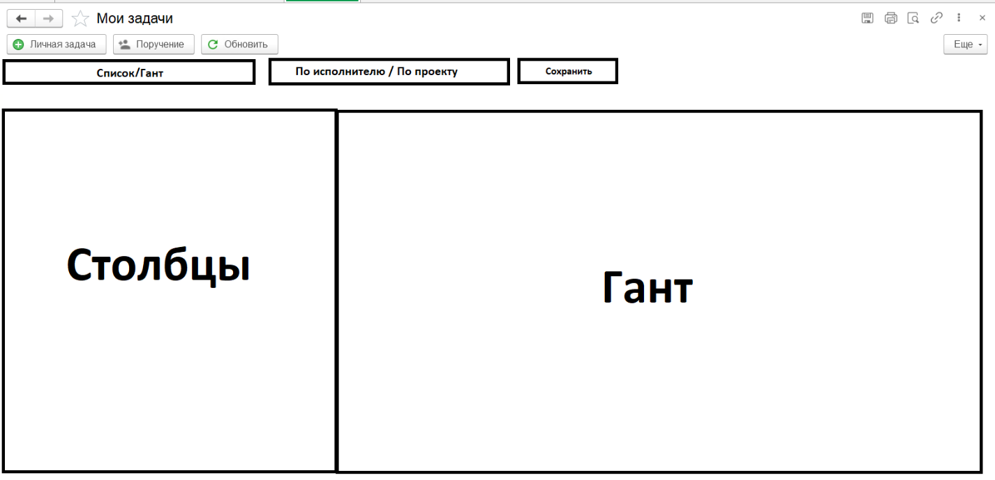
  - Скрыть Отбор по задачам «Мои/Введены мной/Моего подразделения/Наблюдаю/Все» по умолчанию отбор по «Моего подразделения»
  - Скрыть Отбор по состояниям задач, умолчанию установлено значение «В работе»
  - Добавить Переключатель «Список/Гант»
  - Группировка задач по исполнителю либо по проекту, значение по умолчанию «По исполнителю»
При группировке по исполнителю, родитель - Исполнитель
При группировке по проекту, родитель - проекту
Пример по исполнителю
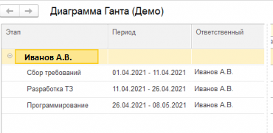
  - Команда «Сохранить» которая сохраняет столбцы и гант
  - Столбцы:
- Описание – тема задачи
- Дата начала – дата начала задачи
- Срок – срок указанный в задаче
- Принято в работу – булево «Да\Нет»
- Исполнитель – ответственное лицо в задаче
- Цвета Ганта:
#188954– не просроченные задачи edc87e
#e19829– просроченная задача

В случае если задача просрочена необходимо рисовать тело задачи к основному срок.

